**EXMO. SR. PRESIDENTE DA CÂMARA MUNICIPAL DE SUMARÉ**

Temos a honra e a grata satisfação de apresentar a esta egrégia Casa de Leis a presente **MOÇÃO DE CONGRATULAÇÃO** para **Nilva Gonçalves do Carmo,** por ser uma grande empreendedora no segmento gastronômico.

Nilva, natural de Rifaina-SP, chegou em Sumaré há 40 anos, empresária do ramo de alimentos e similares, trabalha há 30 anos no segmento e fundou sua atual empresa no ano 2000 na Rua Edivaldo Rodrigues, 170 - Jardim Cidade Nova. Iniciando suas atividades fornecendo alimentos preparados predominantemente para o consumo domiciliar e comerciários da região que se dirigiam até seu restaurante todos os dias para se deliciarem com uma grande variedade de pratos.

Autodidata na vocação culinária, aprendeu a desenvolver pratos muito sofisticados da gastronomia brasileira e internacional sem nunca ter frequentado nenhum curso gastronômico.

Hoje conta com um restaurante pizzaria referência na região e emprega cerca de 25 funcionários, contribuindo para o desenvolvimento local, gerando empregos e oportunidades aos moradores de Sumaré.

Nilva é uma pessoa bem-quista e respeitada por toda comunidade local e ao longo desses 30 anos ela já divulgou seu trabalho culinário em diversos locais, em função disso, foi convidada a participar do programa “Casa Szafir” da emissora VTV SBT, contando com a ilustre presença da atriz e humorista Fafy Siqueira, cozinhando um Risoto de limão siciliano acompanhando de filet mignon ao molho madeira.

Para Nilva, sua maior conquista é ver a felicidade de seus três filhos: Ligiane, Leandro e Lincon que trabalham com ela no restaurante.

Portanto, Senhor Presidente, na forma regimental e, após ouvido o Plenário, que seja encaminhada a referida MOÇÃO DE CONGRATULAÇÃO para **Nilva Gonçalves do Carmo.**

Sala das Sessões, 06 de setembro de 2022.

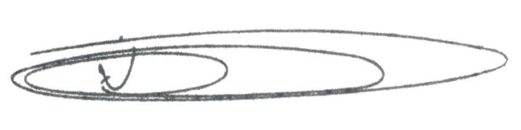

**NEY DO GÁS**

Vereador - *(Cidadania)*